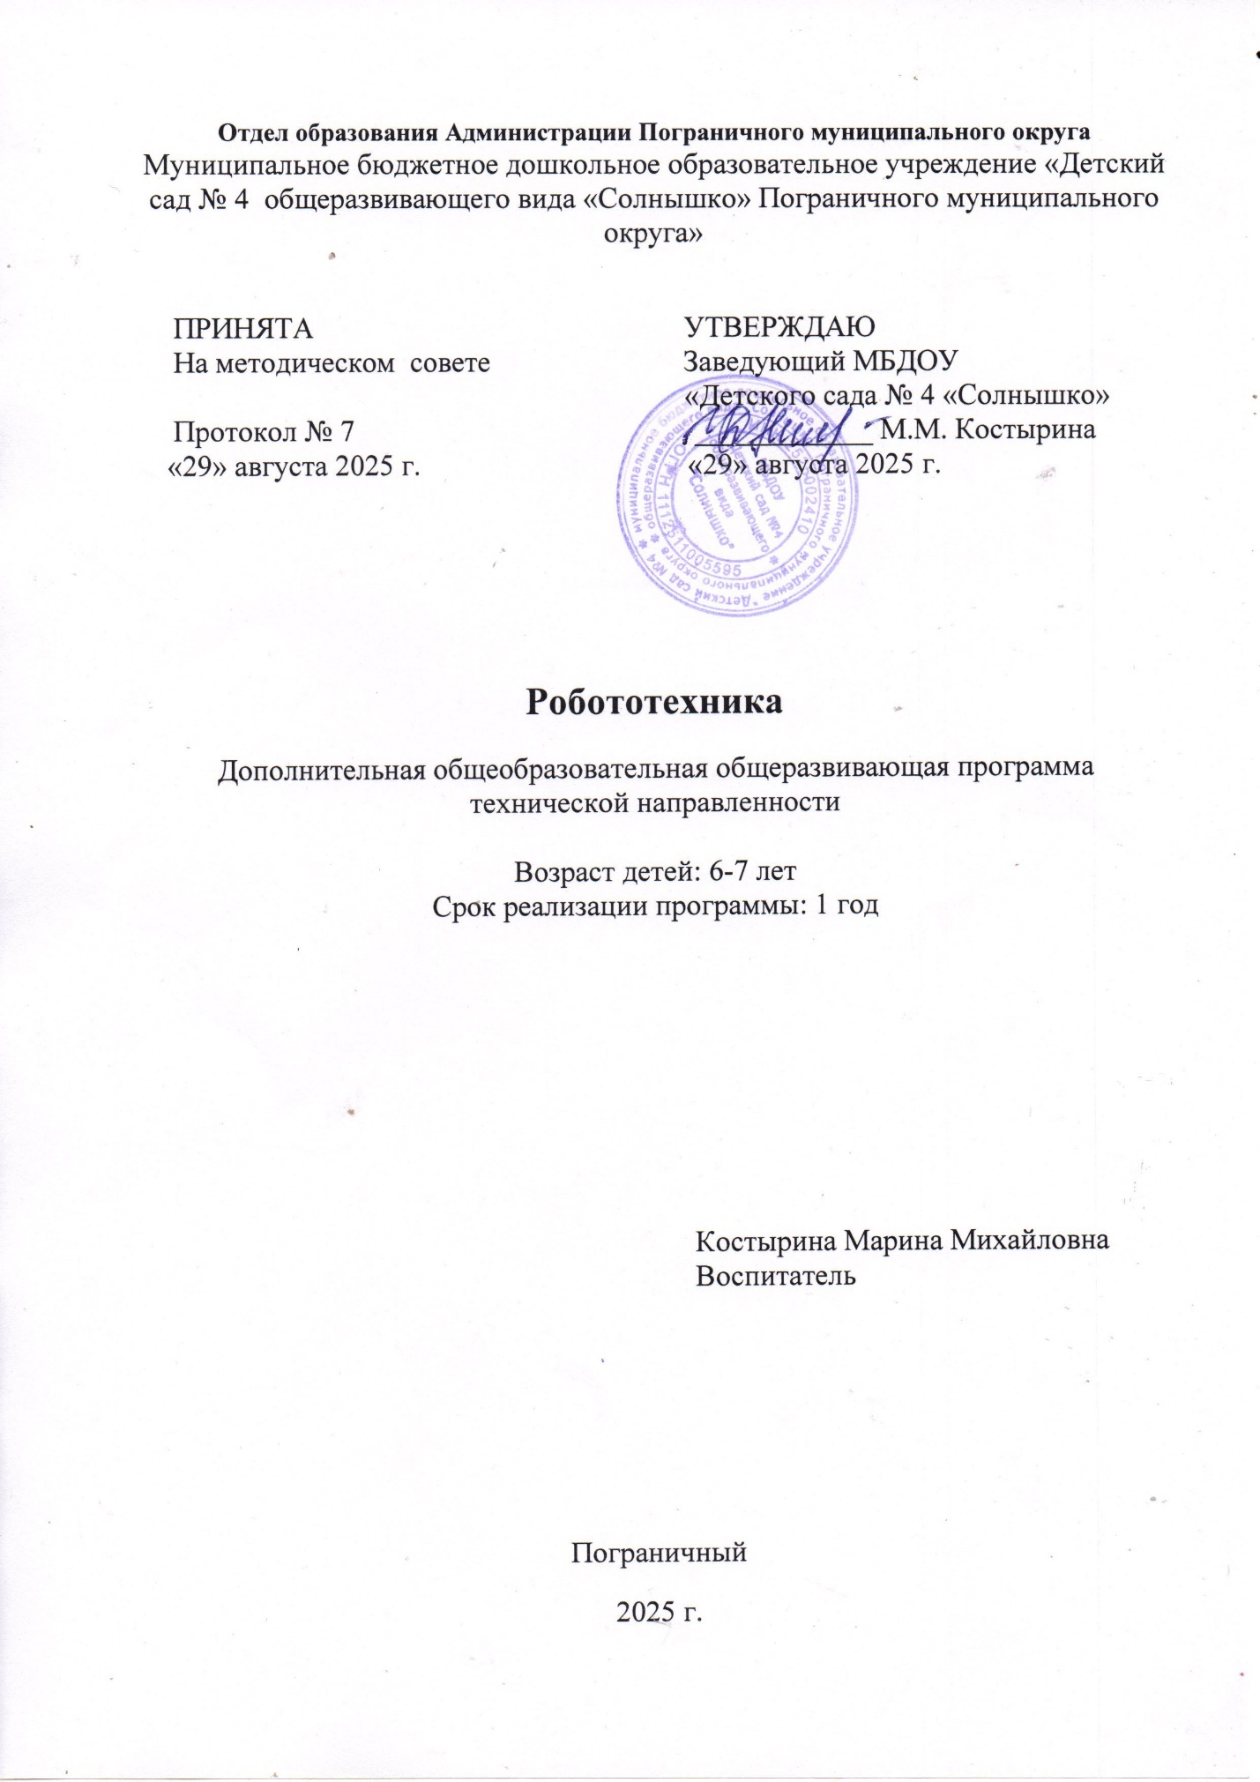

**Раздел № 1. ОСНОВНЫЕ ХАРАКТЕРИСТИКИ ПРОГРАММЫ**

**1.1 Пояснительная записка**

**Актуальность программы**

Дополнительная общеобразовательная общеразвивающая программа «Робототехника» предусматривает развитие у детей дошкольного возраста художественно-конструкторских способностей, нестандартного мышления, творческой индивидуальности.

Большую значимость среди учебных роботов в настоящее время имеют LEGO – конструкторы. Они приглашают ребят в увлекательный мир роботов, позволяют погрузиться в сложную среду информационных технологий.  
 Данный курс помогает учащимся не только познакомиться с  
вливающимся в нашу жизнь направлением робототехники, но и  
интегрироваться в современную систему.

Очень важным представляется тренировка работы в коллективе и развитие самостоятельного технического творчества. Простота в построении модели в сочетании с большими конструктивными возможностями конструктора позволяют учащимся в конце занятия увидеть сделанную своими руками модель, которая выполняет поставленную ими же самими задачу.

**Направленность программы** техническая.

**Уровень освоения** стартовый.

**Адресат программы**

# Программа предназначена для дошкольников старшей группы 6-7 лет МБДОУ № 4 «Солнышко» Пограничного муниципального округа.

**Особенности организации образовательного процесса:**

Наполняемость учебной группы – от 8 до 10 человек.

**Режим занятий:**

* общее количество часов в год – 72 академических часа;
* периодичность – 2 занятия в неделю;
* продолжительность занятия – 30 минут.

**Объем и срок усвоения программы:**

* Продолжительность реализации программы – 1 год.
* Количество месяцев реализации – 9 месяцев.

**Форма обучения** **–** очная.

**1.2 Цель и задачи программы**

# Цель программы - развитие научно-технических способностей обучающихся в процессе проектирования, моделирования, конструирования и программирования на конструкторе Lego We Do 2.0 дошкольников старшей группы 6-7 лет МБДОУ № 4 «Солнышко» Пограничного муниципального округа.

**Задачи программы:**

**Воспитательные:**

* формировать творческое отношение к работе;
* воспитывать умение работать в коллективе;
* формировать лидерские качества и чувство ответственности как необходимые навыки становления личности ребенка.

**Развивающие:**

* развивать творческую инициативу и самостоятельность;
* развивать логическое мышление и память;
* развивать внимание, речь, коммуникативные способности;
* развивать умение принимать нестандартные решения в процессе конструирования и программирования.

**Обучающие:**

* обучать первоначальным знаниям по устройству робототехнических объектов;
* учить основным приемам сборки и программирования робототехнических объектов;
* формировать общенаучные и технологические навыки конструирования и проектирования;
* знакомить с правилами безопасной работы с инструментами необходимыми при конструировании робототехнических объектов.

**1.3 Содержание программы**

**Учебный план**

|  |  |  |  |  |  |
| --- | --- | --- | --- | --- | --- |
| **№ п/п** | **Наименование раздела, темы** | **Количество часов** | | | **Формы аттестации/контроля** |
|  |  | **Всего** | **Теория** | **Практика** |
| 1 | Вводное занятие. | 2 | 1 | 1 | Опрос |
| 2 | Введение в робототехнику | 2 | 2 | - | Опрос. Викторина |
| 3 | Знакомство с образовательным конструктором Lego WeDo 2.0. | 8 | 2 | 6 | Наблюдение |
| 4 | Виды передач | 10 | 2 | 8 | Викторина |
| 5 | Конструирование и программирование | 30 | 6 | 24 | Выставка |
| 6 | Управление датчиками | 10 | 2 | 8 | Конкурс |
| 7 | Среда программирования и виртуального конструирования | 8 | 2 | 6 | Опрос. Соревнование |
| 8 | Итоговое занятие | 2 | 1 | 1 | Соревнование |
|  | **Итого:** | **72** | **18** | **54** |  |

**Содержание учебного плана**

1.Вводное занятие.

*Теория.* Инструктаж по ТБ. Рассказ о графике конкурсов, олимпиад и соревнований по робототехнике.

*Практика.* Оформление альбома для конспектов.

2. Введение в робототехнику

*Теория.* Робототехника. Виды роботов. История робототехники. Конкурсы, соревнования в мире робототехники

3. Знакомство с образовательным конструктором Lego WeDo 2.0.

*Теория.* Коробка набора и ее отделы. Классификация деталей конструктора.

*Практика.* Изучение деталей набора.

4. Виды передач

*Теория.* Изучение различных видов передач, которые предусмотрены в моделях.

*Практика.* Сборка различных видов передач.

5. Конструирование и программирование

*Теория.* Основы конструирования и программирования. Среда программирования. Блоки и последовательность программирование.

*Практика.* Пошаговая сборка различных моделей. Их программирование с применением программных блоков. Создание проектов с открытыми решениями.

6. Управление датчиками

*Теория.* Изучение датчиков конструктора WeDo 2.0. Их применение в моделях и возможности для программирования.

*Практика.* Конструирование моделей с датчиками.

7. Среда программирования и виртуального конструирования

*Теория.* Изучение программы LEGO Digital Designer и визуальной объектно-ориентированной среды программирования Scratch. Их возможности.

*Практика.* Создание проектов.

8. Итоговое занятие

*Теория.* Итоги работы технического объединения.

*Практика.* Проведение соревнования по Lego -конструированию.

**1.4 Планируемые результаты**

**Личностные:**

У дошкольников будет сформировано:

- учебная мотивация, осознанность учения и личной ответственности;

- ответственность и дисциплина;

- умение работать в коллективе;

- творческая активность и инициативность.

**Метапредметные:**

Дошкольники будут уметь:

- согласованно работать в группах и коллективе

- применять любые знания к реализации цели.

- оценивать учебные действия в соответствии с поставленной задачей;

- мобильно перестраивать свою работу в соответствии с полученными данными.

**Предметные:**

Удошкольников будут сформированы:

- основные понятия робототехники;

- основы алгоритмизации;

- умения автономного программирования;

- знания среды Lego We Do 2.0;

- умения подключать и задействовать датчики и двигатели.

**Раздел № 2. ОРГАНИЗАЦИОННО-ПЕДАГОГИЧЕСКИЕ УСЛОВИЯ**

**2.1 Условия реализации программы**

*1. Материально-техническое обеспечение:*

* Столы, стулья по количеству учащихся.
* Мультимедийное оборудование (проектор, экран).
* Компьютеры (один на 2 учащихся).
* Набор конструкторов Lego We Do 2.0
* Программное обеспечение ПервоРобот LEGO WeDo (Lego Education WeDo Software).

*2. Учебно-методическое и информационное обеспечение:*

*Литература для педагогов:*

1. *Алисейко, Н. Н.* Использование ЛЕГО-конструктора в учебной деятельности младших школьников / Н. Н. Алисейко // Образование в современной школе. 2013. N 6. С. 4–5.
2. *Баранова, В. И.* Система работы по развитию творческих способностей обучающихся средствами цифрового прототипирования и робототехники / В. И. Баранова // Методист. 2016. N 4. С. 18–20.
3. *Ваграменко, Я. А.* Методическое обеспечение подготовки учителей образовательной робототехники. Педагогико-технологический аспект / Я. А. Ваграменко, Т. Б. Казиахмедов, Г. Ю. Яламов // Педагогическая информатика. 2016. N 1. С. 30–44.
4. *Ваграменко, Я. А.* Применение программируемых устройств с робототехническими функциями в учебном процессе/ Я. А. Ваграменко, О. А. Шестопалова, Г. Ю. Яламов // Педагогическая информатика. 2015. N 2. С. 16–28.
5. *Горнов, О. А.* Развитие обучающихся при изучении робототехники / О. А. Горнов // Школа и производство. 2015. N 8. С. 3–8.

*Литература для обучающихся:*

1. Инструкции по сборке Wedo [Электронный ресурс] URL: https://education.lego.com/ru- ru/support/wedo/building-instructions.
2. Международные состязания роботов [Электронный ресурс] // URL: http://www.wroboto.org.
3. Робоклуб. Практическая роботехника [Электронный ресурс] // URL: <http://www.roboclub.ru/>.

Нормативно-правовая база:

Программа разработана на основе следующих нормативно-правовых документов:

• Федеральный закон РФ от 29.12.2012г. № 273 «Об образовании в Российской Федерации»;

• Приказ Министерства просвещения Российской Федерации от 09 ноября 2018г. № 196 «Об утверждении порядка организации и осуществления образовательной деятельности по дополнительным общеобразовательным программам»;

• Методические рекомендации по проектированию дополнительных общеразвивающих программ, направленных письмом Минобрнауки России от 18.11.2015 № 09-3242;

• СанПиН 2.4.4.3648-20 «Санитарно-эпидемиологические требования к организациям воспитания и обучения, отдыха и оздоровления детей и молодежи».

**2.2 Оценочные материалы и формы аттестации**

Для отслеживания результативности образовательной деятельности педагог проводит собеседование, а также входное и итоговое анкетирования.

По окончанию реализации образовательной программы проводится соревнование и викторина.

В процессе реализации программы используются различные формы контроля и аттестации приобретенных знаний, умений и навыков обучающихся:

-викторины проводятся после освоения раздела или темы для проверки полученных знаний.

-выставки, конкурсы направлены на пробуждение познавательной мотивации и творческих способностей детей, позволяет реализовать присущее им стремление к моделированию окружающего мира, самовыражению в разнообразных формах. Выставки, конкурсы организуются по факту сборки модели.

-соревнование раскрывает уровень владения актуальными знаниями в данной области, формирует чувство ответственности и уверенности. Соревнование проводится в форме командой игры, среди обучающихся одной группы.

Формы отслеживания и фиксации образовательных результатов:

*-* карточки-задания;

*-* анкета для родителей «Отношение родительской общественности к качеству образовательных услуг и степень удовлетворенности образовательным процессом в объединении»;

*-* видеозаписи и фотографии выступлений обучающихся, участия в соревнованиях, и т.п.

**2.3 Методические материалы**

Для успешной реализации Программы и достижения положительных результатов, применяются следующие образовательные технологии:

* технология личностно-ориентированного обучения-создание системы психолого-педагогических условий, позволяющих работать с каждым учащимся в отдельности с учетом индивидуальных познавательных возможностей, потребностей и интересов;
* здоровьесберегающие технологии - занятия строятся таким образом, чтобы минимизировать нагрузку на организм и психику учащихся, и при этом добиться эффективного усвоения знаний;
* игровые технологии - раскрытие личностных способностей учащихся через актуализацию познавательного опыта в процессе игровой деятельности;
* информационно-коммуникационные технологии;
* проектная технология - учащиеся выполняют конструкторские творческие проекты с последующей их презентацией.

*Методы обучения*:

* словесные (рассказ, беседа);
* наглядные (демонстрация, интерактивная презентация, викторина);
* репродуктивные (воспроизведение полученных знаний на практике);
* практические (частично самостоятельное конструирование и моделирование);
* поисковые (поиск разных решений поставленных задач).

Методические материалы:

1. Наглядно-демонстрационный материал (схемы, чертежи, рисунки).

2. Карточки со схемами сборки конструкций.

3. Презентации и учебные фильмы (по темам занятий).

4. Игрушки для обыгрывания.

5. Технологические, креативные карты.

6. Картотека дидактических, подвижных игр, пальчиковых игр.

**2.4 Календарный учебный график**

|  |  |  |
| --- | --- | --- |
| Этапы образовательного процесса | | 1 год |
| Продолжительность учебного года, неделя | | 36 |
| Количество учебных дней | | 72 |
| Продолжительность учебных периодов | 1 полугодие | 02.09.2025- 28.12.2025 |
| 2 полугодие | 09.01.2026- 30.05.2026 |
| Возраст детей, лет | | 6-7 |
| Продолжительность занятия, учебный час | | 1 |
| Режим занятия | | 2 раза/нед. |
| Годовая учебная нагрузка, час | | 72 |

* 1. **Календарный план воспитательной работы**

|  |  |  |  |
| --- | --- | --- | --- |
| № п/п | Название мероприятий | Сроки | Место проведения |
| 1. | Игровая программа | Ноябрь | ДОУ |
| 2. | Праздник, посвященный 23 февраля «Поздравляем наших пап» | Февраль | ДОУ |
| 3. | Праздник, посвященный 8 Марта «Поздравляем наших мам» | Март | ДОУ |
| 4. | Соревнование между группами | В течении года | ДОУ |
| 5. | Участие в соревнованиях района, города | Апрель | - |
| 6. | Большой открытый урок | Май | ДОУ |
| 7. | Участие в конкурсах всероссийского, международного, районного, городского уровней | В течении года | - |

**СПИСОК ЛИТЕРАТУРЫ**

**Ссылки на печатные источники:**

1. *Корягин, А.В.* Образовательная робототехника [Текст]: учеб. пособие / А. В. Корягин. – М.: ДМК Пресс, 2019. – 285 с.
2. *Зототарева А.С.,* Конспекты занятий по техническому творчеству в соответсвии с Программой дополнительного образования по Legoконструированию "Робостарт" – 2020 г.
3. *Сворень Р.А.,* Электроника шаг за шагом - 2021 г.

**Ссылки на электронные ресурсы:**

1. Инструкции по сборке моделей роботов [Электронный ресурс] URL: <https://education.lego.com/ru-ru/product-resources/wedo> (дата обращения 14.04.2024).
2. Научно – популярный портал «Занимательная робототехника» [Электронный ресурс] // URL: <http://edurobots.ru> (дата обращения: 30.04.2024).
3. Каталог сайтов по робототехнике-полезный, качественный и наиболее полный сборник информации по робототехнике. [Электронный ресурс]- Режим доступа:, свободный <http://robotics.ru/>.